Rim og regler РИФМЫ И СЧИТАЛКИ
- Вышли мышки как-то раз
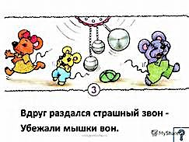
Вышли мышки как - то раз
Поглядеть, который час.
Раз, два, три, четыре –
Мышки дёрнули за гири.
Вдруг раздался страшный звон -
Убежали мышки вон.

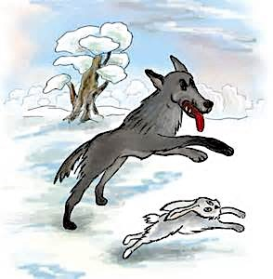
- Раз, два, три, четыре, пять

Раз, два, три, четыре, пять,
Негде зайчику скакать;
Всюду ходит волк, волк,
Он зубами – щёлк, щёлк!
А мы спрячемся в кусты,
Прячься, заинька, и ты.
Ты, волчище, погоди!

- Среди белых голубей
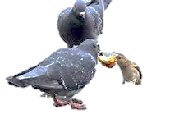
Среди серых голубей
Скачет шустрый воробей,
Воробушек – пташка,
Серая рубашка,
Откликайся, воробей,
Вылетай – ка, не робей!

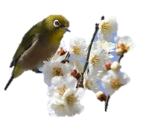
- «Тили – тели»

«Тили – тели», -
Птички пели.
Взвились, к лесу полетели.
Стали птички гнезда вить.
Кто не вьёт, тому водить.

